**СПИРТЫ**

**Спиртами** (или алканолами) называются орга­нические вещества, молекулы которых содержат одну или несколько гидроксильных групп (групп  — ОН), соединенных с углеводородным радикалом.

**Классификация спиртов**

1. **По числу гидроксильных групп** (атомности) спир­ты делятся на:

*Одноатомные*, например:  
[метанол этанол](http://himege.ru/wp-content/uploads/2014/02/%D0%BC%D0%B5%D1%82%D0%B0%D0%BD%D0%BE%D0%BB-%D1%8D%D1%82%D0%B0%D0%BD%D0%BE%D0%BB.png)

*Двухатомные* (гликоли), например:  
 [этиленгликоль пропандиол-1,3](http://himege.ru/wp-content/uploads/2014/02/%D1%8D%D1%82%D0%B8%D0%BB%D0%B5%D0%BD%D0%B3%D0%BB%D0%B8%D0%BA%D0%BE%D0%BB%D1%8C-%D0%BF%D1%80%D0%BE%D0%BF%D0%B0%D0%BD%D0%B4%D0%B8%D0%BE%D0%BB-13.png)

*Трехатомные*, например:  
[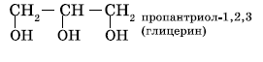](http://himege.ru/wp-content/uploads/2014/02/%D0%B3%D0%BB%D0%B8%D1%86%D0%B5%D1%80%D0%B8%D0%BD.png)

Существуют и полиатомные (многоатомные спирты), содержащие более трех гидроксильных групп в молекуле. Например, простейший шестиатомный спирт гексаол (сорбит)

[гексаол](http://himege.ru/wp-content/uploads/2014/02/%D0%B3%D0%B5%D0%BA%D1%81%D0%B0%D0%BE%D0%BB.png)

1. **По характеру углеводородного радикала** выде­ляют следующие спирты:

*Предельные*, содержащие в молекуле лишь пре­дельные углеводородные радикалы, например:  
[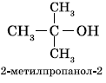](http://himege.ru/wp-content/uploads/2014/02/2%D0%BC%D0%B5%D1%82%D0%B8%D0%BB%D0%BF%D1%80%D0%BE%D0%BF%D0%B0%D0%BD%D0%BE%D0%BB2.png) [этанол](http://himege.ru/wp-content/uploads/2014/02/%D1%8D%D1%82%D0%B0%D0%BD%D0%BE%D0%BB.png)

*Непредельные*, содержащие в молекуле крат­ные (двойные и тройные) связи между атомами углерода, например:

[аллиловый спирт](http://himege.ru/wp-content/uploads/2014/02/%D0%B0%D0%BB%D0%BB%D0%B8%D0%BB%D0%BE%D0%B2%D1%8B%D0%B9-%D1%81%D0%BF%D0%B8%D1%80%D1%82.png)

*Ароматические*, т. е. спирты, содержащие в мо­лекуле бензольное кольцо и гидроксильную группу, связанные друг с другом не непосредственно, а через атомы углерода, например:

[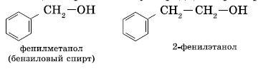](http://himege.ru/wp-content/uploads/2014/02/%D1%84%D0%B5%D0%BD%D0%B8%D0%BB%D0%BC%D0%B5%D1%82%D0%B0%D0%BD%D0%BE%D0%BB-2-%D1%84%D0%B5%D0%BD%D0%B8%D0%BB%D1%8D%D1%82%D0%B0%D0%BD%D0%BE%D0%BB.png)

Органические вещества, содержащие в молекуле гидроксильные группы, связанные непосредственно с атомом углерода бензольного кольца, существенно отличаются по химическим свойствам от спиртов и поэтому выделяются в самостоятельный класс органических соединений - **фенолы.** Например:

[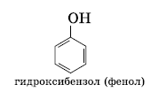](http://himege.ru/wp-content/uploads/2014/02/%D0%B1%D0%B5%D0%BD%D0%B7%D0%BE%D0%BB.png)

1. **В зависимости от того с каким атомом углерода связана гидроксильная группа спирты делят на:**

Первичные (гидроксильная группа связана с первичным атомом углерода)



Вторичные (гидроксильная группа связана с вторичным атомом углерода)



Третичные (гидроксильная группа связана с третичным атомом углерода)



**Номенклатура и изомерия спиртов**

При образовании названий спиртов к названию углеводорода, соответствующего спирту, добавляют (родовой) суффикс-**ол.**

Цифрами после суффикса указывают положение гидроксильной  группы в главной цепи, а префиксами **ди-, три-,тетра-** и т.д.-их число:

[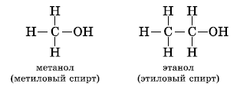](http://himege.ru/wp-content/uploads/2014/02/%D0%BC%D0%B5%D1%82%D0%B0%D0%BD%D0%BE%D0%BB.png)

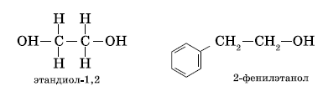

В нумерации атомов углерода в главной цепи положение гидроксильной группы приоритетно перед положением кратных связей:

[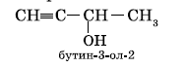](http://himege.ru/wp-content/uploads/2014/02/%D0%B1%D1%83%D1%82%D0%B8%D0%BD-3%D0%BE%D0%BB-2.png)

Начиная с третьего члена гомологического ряда, у спиртов появляется изомерия положения функциональной группы (пропанол-1 и пропанол-2), а с четвертого — изомерия углеродного скелета (бутанол-1, 2-метилпропанол-1). Для них характерна и межклассовая изомерия - спирты изомерны простым эфирам:

[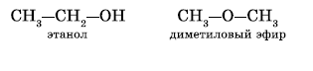](http://himege.ru/wp-content/uploads/2014/02/%D0%B4%D0%B8%D0%BC%D0%B5%D1%82%D0%B8%D0%BB%D0%BE%D0%B2%D1%8B%D0%B9-%D1%8D%D1%84%D0%B8%D1%80.png)

**Методы получения одноатомных спиртов**

1. **Гидратация алкенов:**



1. **Гидролиз галогеналканов:**



1. **Восстановление альдегидов и кетонов:**



1. **Специфические способы получения метанола:**



1. **Специфические способы получения этанола:**



**Физические свойства спиртов**

Спирты могут образовывать водородные связи, как между молекулами спирта, так и между молекулами спирта и воды. Водородные связи возникают при взаимодействии частично положительно заряженного атома водорода одной молекулы спирта и частично отрицательно заряженного атома  кислорода другой молекулы. Именно благодаря водородным связям между молекулами спирты имеют аномально высокие для своей молекулярной массы температуры кипения. Так, пропан с относительной молекулярной массой 44 при обычных условиях является газом, а простейший из спиртов-метанол, имея относительную молекулярную массу 32, в обычных условиях-жидкость.

[водородные связи](http://himege.ru/wp-content/uploads/2014/02/%D0%B2%D0%BE%D0%B4%D0%BE%D1%80%D0%BE%D0%B4%D0%BD%D1%8B%D0%B5-%D1%81%D0%B2%D1%8F%D0%B7%D0%B8.png)

Низшие и средние члены ряда предельных одноатомных спиртов, содержащих от 1 до 11 атомов углерода-жидкости. Высшие спирты(начиная с **C12H25OH)**при комнатной температуре-твердые вещества. Низшие спирты имеют алкогольный запах и жгучий вкус, они хорошо растворимы в воде. По мере увеличения углеродного радикала растворимость спиртов в воде понижается, а октанол уже не смешивается с водой.

**Химические свойства спиртов**

Свойства органических веществ определяются их составом и строением. Спирты подтверждают общее правило. Их молекулы включают в себя углеводородные и гидроксильные группы, поэтому химические свойства спиртов определяются взаимодействием друг на друга этих групп.

Характерные для данного класса соединений  свойства обусловлены наличием гидроксильной группы.

1. ***Взаимодействие спиртов со щелочными и щелочноземельными металлами****.* Водород гидроксильной группы  молекул спиртов способен восстанавливаться щелочными и щелочноземельными металлами (замещаться на них)

2C2H5OH + 2Na = 2C2H5ONa + H2↑

*Взаимодействие спиртов с галогеноводородами.*Замещение гидроксильной группы на галоген приводит к образованию галогеналканов. Данная реакция обратима. Например:   
                                                 C2H5OH + HCl ⇄ C2H5Cl + H2O

1. ***Межмолекулярная дегидратация спиртов*** *-* отщепление молекулы воды от двух молекул спиртов при нагревании в присутствии водоотнимающих средств:                                     [дегидратация спиртов](http://himege.ru/wp-content/uploads/2014/02/%D0%B4%D0%B5%D0%B3%D0%B8%D0%B4%D1%80%D0%B0%D1%82%D0%B0%D1%86%D0%B8%D1%8F-%D1%81%D0%BF%D0%B8%D1%80%D1%82%D0%BE%D0%B2.png)  
   В результате межмолекулярной дегидратации спиртов образуются  *простые эфиры.* Так, при нагревании этилового спирта с серной кислотой до температуры от 100 до 140°С образуется диэтиловый (серный) эфир.  
   [образование эфира](http://himege.ru/wp-content/uploads/2014/02/%D0%BE%D0%B1%D1%80%D0%B0%D0%B7%D0%BE%D0%B2%D0%B0%D0%BD%D0%B8%D0%B5-%D1%8D%D1%84%D0%B8%D1%80%D0%B0.png)
2. ***Взаимодействие спиртов с органическими и неорганическими кислотами с образованием сложных эфиров (реакция этерификации)*** *[реакция этерификации](http://himege.ru/wp-content/uploads/2014/02/%D1%80%D0%B5%D0%B0%D0%BA%D1%86%D0%B8%D1%8F-%D1%8D%D1%82%D0%B5%D1%80%D0%B8%D1%84%D0%B8%D0%BA%D0%B0%D1%86%D0%B8%D0%B8.png)*Реакция этерификации катализируется сильными неорганическими кислотами. Например, при взаимодействии этилового спирта и уксусной кислоты образуется этилацетат:  
    [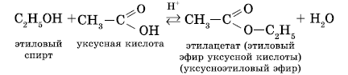](http://himege.ru/wp-content/uploads/2014/02/%D1%80%D0%B5%D0%B0%D0%BA%D1%86%D0%B8%D1%8F-%D1%8D%D1%82%D0%B5%D1%80%D0%B8%D1%84%D0%B8%D0%BA%D0%B0%D1%86%D0%B8%D0%B82.png)
3. ***Внутримолекулярная дегидратация спиртов*** происходит при нагревании спиртов в присутствии водоотнимающих средств до более высокой температуры, чем температура межмолекулярной дегидратации. В результате  образуются алкены. Эта реакция обусловлена наличием атома водорода и гидроксильной группы при соседних атомах углерода. В качестве примера можно привести  реакцию получения этена (этилена) при нагревании этанола выше  140°С в присутствии концентрированной серной кислоты:  
   [получение этена](http://himege.ru/wp-content/uploads/2014/02/%D0%BF%D0%BE%D0%BB%D1%83%D1%87%D0%B5%D0%BD%D0%B8%D1%8F-%D1%8D%D1%82%D0%B5%D0%BD%D0%B0.png)
4. ***Окисление спиртов*** обычно проводят сильными окислителями, например, дихроматом ка­лия или перманганатом калия в кислой среде. При этом действие окислителя направляется на тот атом углерода, который уже связан с гидро­ксильной группой. В зависимости от природы спирта и условий проведения реакции могут обра­зовываться различные продукты. Так, **первичные спирты окисляются сначала в альдегиды, а затем в карбоновые**

**кислоты:**



**При окислении вторичных спиртов образуются кетоны:**[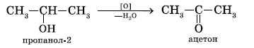](http://himege.ru/wp-content/uploads/2014/02/%D0%BE%D0%B1%D1%80%D0%B0%D0%B7%D0%BE%D0%B2%D0%B0%D0%BD%D0%B8%D0%B5-%D0%BA%D0%B5%D1%82%D0%BE%D0%BD%D0%BE%D0%B2.png)

Третичные спирты достаточно устойчивы к окислению. Однако в жестких условиях (сильный окислитель, высокая температура) возможно окисление третичных спиртов, которое происходит с разрывом углерод - углеродных связей, ближай­ших к гидроксильной группе.

**Взаимодействие спиртов с оксидом меди(II) является качественной на одноатомные спирты,** при этом мы наблюдаем, изменение окраски медной проволоки с черной на красную:

C2H5OH + CuO = CH3CHO + H2O + Cu↓

1. ***Дегидрирование спиртов.*** При пропускании паров спирта при 200-300 °С над металлическим катализатором, например медью, серебром или платиной, **первичные спирты превращаются в аль­дегиды, а вторичные — в кетоны:**[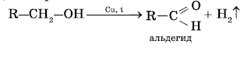](http://himege.ru/wp-content/uploads/2014/02/%D0%B4%D0%B5%D0%B3%D0%B8%D0%B4%D1%80%D0%B8%D1%80%D0%BE%D0%B2%D0%B0%D0%BD%D0%B8%D0%B5-%D1%81%D0%BF%D0%B8%D1%80%D1%82%D0%BE%D0%B21.png)  
   [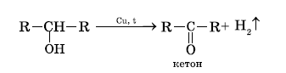](http://himege.ru/wp-content/uploads/2014/02/%D0%BE%D0%B1%D1%80%D0%B0%D0%B7%D0%BE%D0%B2%D0%B0%D0%BD%D0%B8%D0%B5-%D0%BA%D0%B5%D1%82%D0%BE%D0%BD%D0%BE%D0%B22.png)

**МНОГОАТОМНЫЕ СПИРТЫ**

Двухатомный спирт: этиленгликоль (этан*диол*-1,2) HO–СH2–CH2–OH;

Трехатомный спирт: глицерин (пропан*триол*-1,2,3) HO–СH2–СН(ОН)–CH2–OH.

**Методы получения многоатомных спиртов**

1. **Окисление алкенов водным раствором перманганата калия:**

[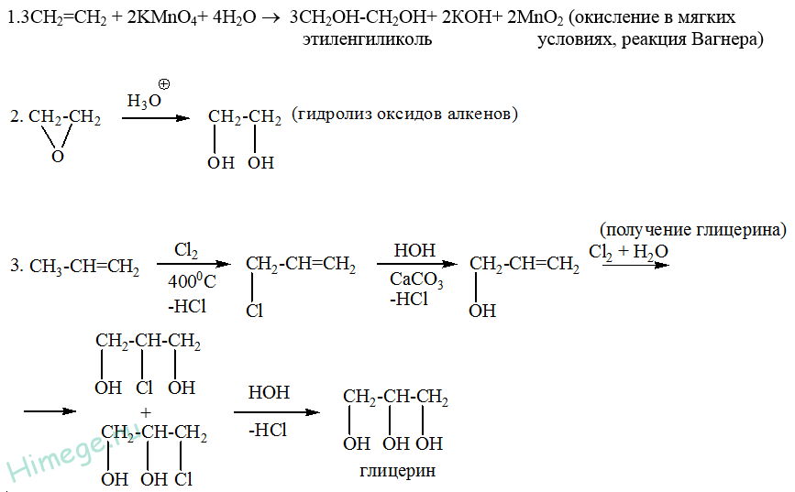](http://himege.ru/mnogoatomnye-spirty-poluchenie-ximicheskie-svojstva/mnogoatomnye-spirty-poluchenie/)

1. **Взаимодействие оксидов алкенов с водой:**



1. **В промышленности глицерин получают гидролизом жиров или из пропилена по схеме:**



1. **В промышленности этиленгликоль получают гидролизом галогеналканов:**



**Химические свойства многоатомных спитров**

1. **Многоатомные спирты реагируют с щелочными и щелочно-земельными металлами** подобно одноатомным с выделением водорода.



1. **Качественная реакция на многоатомные спирты.** Многоатомные спирты проявляют более сильные «кислотные свойства», чем одноатомные спирты (большее количество гидроксильных групп, кроме того, они оказывают взаимное влияние друг на друга). Присутствием в молекуле спирта одновремен­но нескольких гидроксильных групп обусловлены специфические свойства многоатомных спиртов, которые способны образовывать растворимые в во­де ярко-синие комплексные соединения при взаимо­действии со свежеполученным осадком гидроксида меди (II). Для этиленгликоля можно записать:  
   [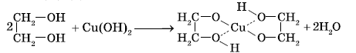](http://himege.ru/wp-content/uploads/2014/02/%D0%B4%D0%B5%D0%B3%D0%B8%D0%B4%D1%80%D0%B8%D1%80%D0%BE%D0%B2%D0%B0%D0%BD%D0%B8%D0%B5-%D1%81%D0%BF%D0%B8%D1%80%D1%82%D0%BE%D0%B211.png)  
   Одноатомные спирты не способны вступать в эту реакцию. Поэтому она является качествен­ной реакцией на многоатомные спирты.

[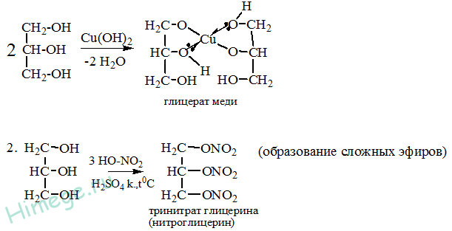](http://himege.ru/wp-content/uploads/2017/04/%D0%BC%D0%BD%D0%BE%D0%B3%D0%B0%D1%82%D0%BE%D0%BC%D0%BD%D1%8B%D0%B5-%D1%81%D0%BF%D0%B8%D1%80%D1%82%D1%8B-1.png)

1. **Многоатомные спирты ступают в реакцию этерификации с органическими и неорганическими кислотами:**



1. **Реагируют с галогеноводородами:**

[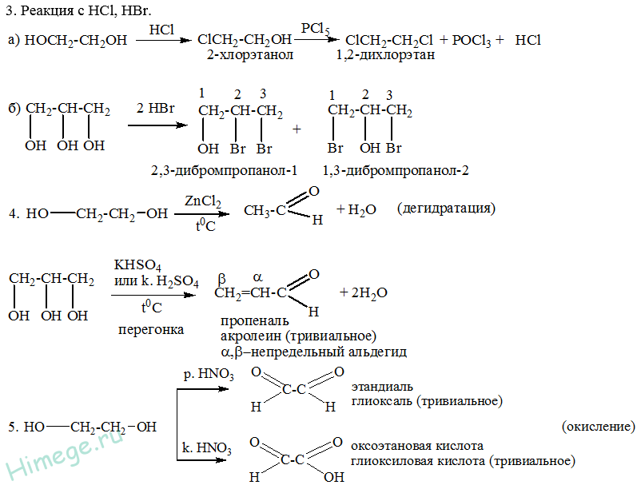](http://himege.ru/mnogoatomnye-spirty-poluchenie-ximicheskie-svojstva/mnogatomnye-spirty1/)

1. **Вступают в реакцию дегидратации:**

[](http://himege.ru/mnogoatomnye-spirty-poluchenie-ximicheskie-svojstva/mnogatomnye-spirty1/)

**Применение многоатомных спитров**

Этиленгликоль HOCH2–CH2OH:

а) производство пластмасс;

б)  компонент антифризов;

в) сырье в органическом синтезе.

Глицерин HOCH2–CH(OH)–CH2OH:

а) фармацевтическая и парфюмерная промышленность;

б) смягчитель кожи и тканей;

в) производство взрывчатых веществ.